
总体概况:根据现有数据，项目总体概况如下：
- 正在执行的项目数量为1个。
- 型号研制项目同样有1个在进行中。
- 涉火项目和重点跟踪项目当前数据中未显示有记录。
- 新增项目数量为1个，表明有新项目启动。
- 拖期项目有1个，需要关注其进展，确保按时完成。
综上所述，目前有2个项目（包括正在执行和新增）在进行中，需特别注意拖期项目，确保项目顺利推进。项目来源情况根据数据库的数据分析，我们只有一个项目来源，那就是“01-项目基本信息”，它占据了我们所有项目的100%。这说明我们当前的项目都来源于基本信息的构建，没有其他来源的项目。责任单位任务承担情况根据数据汇总，军委机关承担了全部的任务，数量为1项。而各兵种及其他、国家部委、集团公司、其他军工集团、地方科研院所和高校、地方企事业单位等单位的任务承担数量均为0，即这些单位目前没有分配到任务。合计任务总数为1项。项目经费执行情况从项目经费的执行情况来看，军委机关的经费执行达到了110单位，而其他各类单位如各兵种及其他、国家部委、集团公司、其他军工集团、地方科研院所和高校、地方企事业单位的经费执行情况均为0单位。总的来看，项目经费主要集中在军委机关，合计执行了110单位。
项目来源情况柱状图
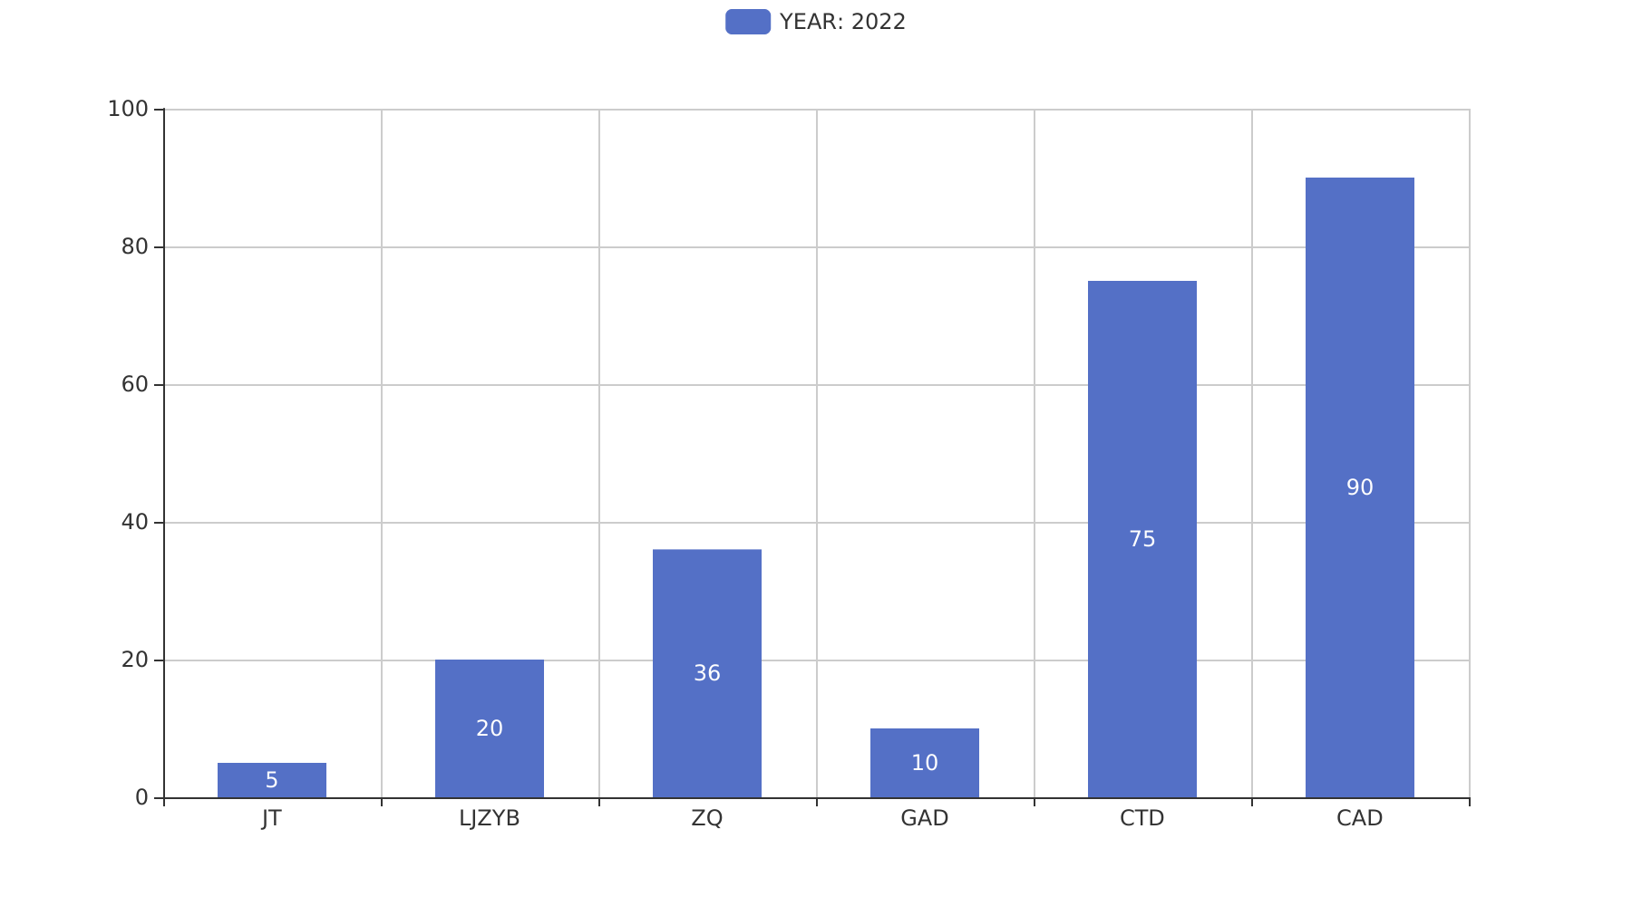
项目来源情况柱状图


